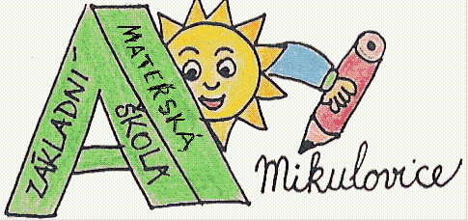
ZÁKLADNÍ ŠKOLA A MATEŘSKÁ ŠKOLA,
MIKULOVICE U ZNOJMA, p. o.
671 33, Mikulovice 134,
Ředitel školy: Mgr. Alena Schenková, tel. 515 252 127, e-mail: zsmik@tiscali.cz, IČ:75002434, www.zsmikulovice.cz

ŽÁDOST O PŘIJETÍ DÍTĚTE K ZÁKLADNÍMU VZDĚLÁVÁNÍ

Žadatel (zákonný zástupce)

Jméno a příjmení: ....................................................................................

Datum narození: ....................................................

Místo trvalého pobytu: .........................................................................................................

Kontakt: tel.: ………………………………., e-mail: ……………………………………………

Adresa k doručování písemností:……………………………………………………………….

Žádám o přijetí dítěte k základnímu vzdělávání

od školního roku ………….…/………….…..

Jméno a příjmení dítěte: ...............................................................

Datum narození: ....................................................

Místo trvalého pobytu: .........................................................................................................

V Mikulovicích dne .....................................

……………..............................................................
podpisy rodičů
(zákonných zástupců)

